**GABINETE DO VEREADOR**

**ANDRÉ DE ZÉ ESMERALDO**

**REQUERIMENTO - N° /2021**

O Vereador que a este subscreve, ouvido o plenário e cumpridas às formalidades regimentais, solicita ao Prefeito Municipal Senhor Marcones Libório de Sá, e ao Secretário de Serviços Públicos Senhor Macbanai Souza Oliveira Passos o serviço de capinação da Rua Manoel Leônidas no Bairro Nossa Senhora Aparecida.

**JUSTIFICATIVA:**

O presente Requerimento justifica-se que seja feito serviço de capinação

Na Rua Manoel Leônidas, Bairro Nossa Senhora Aparecida.

Certo que o pedido será atendido na maior brevidade, renovamos os votos da mais elevada estima e consideração.

Salgueiro, 12 de março de 2021

**ANDRÉ DE ZÉ ESMERALDO**

Vereador

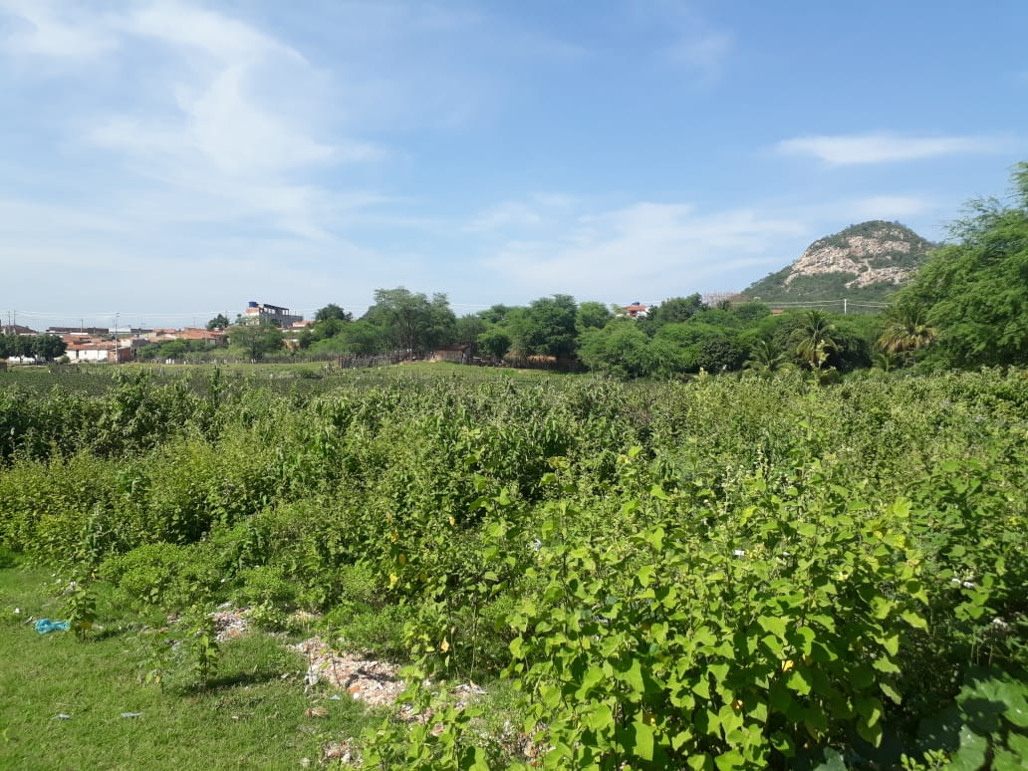

**André de Zé Esmeraldo**

Vereador